**076-F-Keyboardoperationtest-U-D-B测试用例文档**

**测试目标：**ctrl+a可以全选所有文本

**重要级：**低

**优先级：**低

**测试背景：**文本框已经设置并调试完毕

**前置条件：**无

**测试环境：**Window 11

**测试阶段：**单元测试

**自动化标识：**F

**测试步骤：**

（1）在文本框中添加一段文字

（2）ctrl+a全选

**预期结果：**

文本框变蓝，所有文本均被选中

**预期测试工作量：**1min

**实际结果**

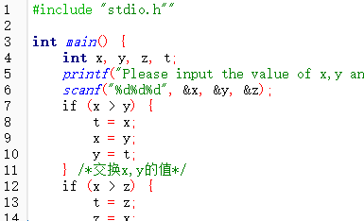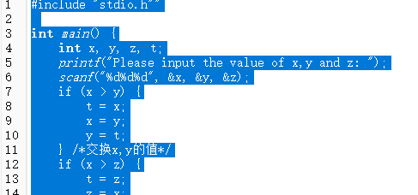

一段文本 点击ctrl+a

全选成功，与预测结果相符。

**测试结果：**

测试无错误。